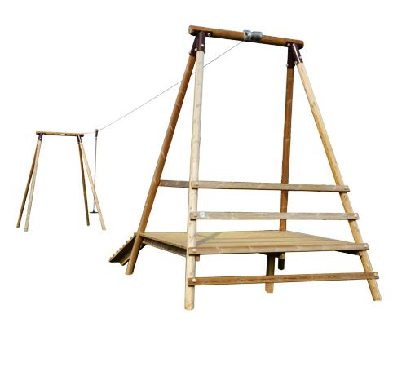

Descrizione:
Tele Baby, composta da tralicci con pali di sezione
9x9, fissati al terreno.
Traliccio di partenza con pedana in legno, si consiglia
quindi una area di sicurezza grande come tutto il
perimetro del gioco.
La fune d’acciaio è ad alta resistenza con sistema fine
corsa regolabile.
Per un corretto mantenimento dell’articolo, si consiglia
una manutenzione annuale.
Area d’ingombro (lunghezza totale): da 10 a 20 mt
Categoria : Teleferiche
Codice: EP02098

